Um Sistema para Controle de Hotelaria
Papers and Abstracts
Samuel Braz¹, Loriano Araújo Junior¹, Victor Daniel Silva Souza¹
¹Instituto de Informática – Universidade Grande Rio (UNIGRANRIO )
Caixa Postal 15.064 – 91.501-970 – Porto Alegre – RS – Brazil

email@unigranrio.br, lorianojr@unigranrio.br, victordaniel@unigranrio.br

Abstract. This project aims to create a hotel control system, which aims to assist the maintenance of different hotels. Functions include: hotel registration, consultation of available hotels, and management of hotel products. The front-end was implemented using HTML, CSS, JavaScript, TypeScript and Angular, while the back-end was done using Java.
Resumo. Este projeto visa criar um sistema de controle de hotelaria, que almeja auxiliar na manutenção de diferentes hotéis. Entre suas funções, estão: cadastro de hotéis, consulta de hotéis disponíveis e gerenciamento de produtos de hotelaria. O front-end foi implementado utilizando HTML, CSS, JavaScript, TypeScript e Angular, enquanto o back-end foi feito utilizando Java.

1. Introdução
Com registros no século XVI, o Brasil começa a dar seus primeiros passos na hotelaria comercial, em uma publicação chamada Almanaque Laemmert, vem contando com possíveis primeiros registros de hospedagens que não fossem de forma caridosa e sim comercial, localizados no município de Niterói.
Demorando bastante para reconhecer a importância das hotelarias na área comercial, o Brasil começa as suas atividades muito tarde, assim como mostra Spolon e Trigo (2001, p. 153),
Foi preciso atravessar mais de 300 anos até que a atividade hoteleira no Brasil começasse a ser explorada comercialmente e ocupasse lugar de importância na economia nacional. Os primeiros empreendimentos começaram a ser implantados por volta de 1820, a partir da vinda da corte e de comerciantes portugueses para o Brasil. (...) Foi apenas nos anos 1920 e 1930 que as melhorias no nível de serviços e nas instalações puderam ser efetivamente promovidas.
Atualmente é evidente a grande importância da hotelaria na economia brasileira, a hotelaria oferece serviços dos mais simples, em pequenos hotéis a serviços mais luxuosos com grandes estruturas.
E no atual mercado essas grandes empresas de hotelarias já possuem um grande controle sobre suas operações. Onde sabem tudo sobre seus hotéis, como quantas pessoas podem se hospedar, quantas vagas eles possuem, quais dados que eles precisam dos hospedes, além de informações como formas de pagamentos, disponibilidades de quartos e afins.
Uma empresa sem essas informações devidamente gerenciadas pode levar a grandes problemas, tais como, overbooking, falhas no controle de estoque de alimentos e bebidas, além de problemas com a gestão financeira.
Diante desse cenário, é evidente a importância que pequenas redes de hotéis também possuam um sistema de hotelaria que facilite o controle e a organização das suas informações, porém nem todas têm recursos financeiros para desenvolver um sistema próprio. É nesse contexto que surge o sistema de hotelaria "SGH" (Sistema de Gestão de Hotelaria), que permite que a rede de hotéis tenha um setor responsável pelo controle e gestão de suas operações, sem precisar investir em recursos para desenvolver sua própria plataforma de gestão.
Com a utilização desse sistema integrado, é possível verificar a disponibilidade de quartos, quantas pessoas podem utilizar cada suíte, o preço, multas, entre outras informações, tudo em um único sistema. Esse tipo de controle possibilita uma gestão mais eficiente, além de reduzir custos e evitar erros humanos na gestão de informações. Em resumo, o sistema de hotelaria SGH se torna uma solução eficaz para pequenas redes de hotéis que desejam manter a competitividade no mercado e oferecer um serviço de qualidade aos seus hóspedes.

1.1. Objetivos
Esse projeto tem como objetivo criar um sistema de controle de hotéis, com ações entre empresa para empresa, onde um agente de viagem, por exemplo, que consiga consultar disponibilidades de um hotel e realizar agendamentos para seus clientes.

1.2. Justificativa
Enquanto os grandes hotéis possuem sistemas de gerenciamento e controle bem desenvolvidos, muitos proprietários de pequenos hotéis ainda enfrentam dificuldades em gerenciar suas operações e manter um alto nível de qualidade de serviço. Uma das principais razões para isso é a falta de sistemas de controle de hotelaria adequados para pequenos hotéis, que muitas vezes são caros e difíceis de implementar.

1.3. Justificativa
Há várias motivações para a criação de um sistema de hotelaria, com um principal que seria a melhor a de eficiência, atualmente o “boca a boca” não é mais viável, não tem como uma empresa crescer sem controlar seus dados, então com um sistema desses é possível gerenciar melhor as operações diárias de um hotel, tornando o processo mais eficiente e garantindo que a equipe possa lidar com tarefas antes complicadas de forma mais fácil, com isso gera uma outra motivação, que é o aumento da receita, com um sistema de controle é possível verificar quais quartos saem mais ou menos, criando uma forma mais dinâmica no preços deles, além de por ser online a facilidade de reservas atrairia mais clientes.

Por fim, uma grande motivação seria a melhor experiência dos hóspedes, uma vez que não aconteceriam empecilhos como oferecer quartos ao qual já estão ocupados e afins.

2. Trabalhos Comparativos
Para este projeto, foram analisados artigos de quatro sistemas já existentes de funcionalidades e características semelhantes com a do projeto proposto. Dentre eles, destacam-se dois artigos que possuem soluções específicas para o gerenciamento de hotelarias. A descrição dos projetos que se destacam são as seguintes:
O SISHOTEL (DESENVOLVIMENTO DE UM SISTEMA EM JAVA PARA O GERENCIAMENTO DE HOTEL – SISHOTEL, 2015), é um sistema de gerenciamento de hotel para pousadas e hotéis. Foi feito com a finalidade de ajudar em tarefas rotineiras do ramo, como check-in de hóspedes, cadastro de clientes e produtos, dentre outros.
Já o projeto do artigo “Um Sistema para Gerenciamento de Hotéis de Pequeno Porte” (Um Sistema para Gerenciamento de Hotéis de Pequeno Porte, [s.d]), se trata de um sistema feito exclusivamente para hotéis de pequeno porte, feito com o intuito de disponibilizar uma forma de automatizar ações simples do dia-a-dia, permitindo gerencia de clientes, produtos, acomodações, etc.

3. Levantamento de Requisitos
De acordo com o livro Software Requirements (Developer Best Practices), de Karl Wiegers, mesmo tendo passado décadas após a invenção da programação, muito se tem discutido sobre o que é, de fato, um requisito. Existem várias definições de muitos autores diferentes quanto a definição de um requisito, entretanto, segundo Karl Wiegers, a definição mais precisa atualmente é a de Ian Sommervile e Pete Sawyer (1997):
Requisitos são uma especificação de o que deve ser implementado. Eles descrevem como o sistema deve agir, suas propriedades e seus atributos. Eles são uma restrição no processo de desenvolvimento do sistema.
Tendo isso em mente, é necessário ter muita atenção na etapa de levantamento de requisitos, pois mudanças no projeto durante ou após o desenvolvimento pode trazer grandes prejuízos para a equipe ou mesmo para o cliente. Muitos problemas no mundo do software surgem de falhas na maneira sobre como a equipe documentam, concordam e modificam os requisitos do produto.
Neste capítulo serão apresentadas as formas utilizadas para o levantamento de requisitos e os resultados obtidos.

3.1. Tecnologias Utilizadas
Neste capítulo, serão apresentadas as tecnologias escolhidas para serem utilizadas no desenvolvimento deste projeto. A escolha dessas tecnologias foi motivada não apenas pelo fato de serem gratuitas, mas também por elas serem eficazes em atender aos requisitos funcionais e não funcionais, assim como a afinidade que a equipe de desenvolvimento possui com as tecnologias. Serão abordados de forma breve os principais recursos e vantagens de cada tecnologia empregada, com o objetivo de fornecer uma visão geral do ambiente de desenvolvimento utilizado.
A linguagem de programação predominante é Java, que possui a grande vantagem de ser multi-plataforma. Quando um programa Java é compilado, ele gera um código chamado “bytecode”, que é interpretado pelas máquinas virtuais Java (também conhecidas como JVM), sendo capaz de rodar na maioria dos sistemas operacionais. Também é uma linguagem versátil, que permite que o desenvolvedor tenha uma variedade de aplicativos (Head First Java, 2003).
Angular é uma plataforma de desenvolvimento escrita em TypeScript. De acordo com o seu próprio website (Angular.io, 2023), entre suas vantagens, estão:
- Uma estrutura baseada em componentes para criar aplicativos Web escaláveis;
- Grande quantidade de recursos que auxiliam na criação de aplicações complexas, como gerenciamento de rotas, testes automatizados, etc;
- Utiliza o conceito de data-binding, onde quando um dado tem seu valor alterado, o elemento que está diretamente ligado a este dado reflete as mudanças automaticamente;
- Dentre outros.
Em resumo, é uma ótima ferramenta para criar aplicações web modernas, robustas e escaláveis.

3.2. Entrevista
Para levantar os requisitos deste projeto, foi utilizada a tradicional técnica de entrevista, por ser a maneira mais clara de saber o que os usuários esperam do sistema. Para realizar a entrevista, os desenvolvedores se reuniram com os stakeholders (gerentes de hotelarias) e realizaram perguntas especificas sobre quais funcionalidades e características eles esperam do projeto. Assim, foi possível obter mais informações sobre as necessidades dos stakeholders, dando uma análise precisa e detalhada dos requisitos. Além da entrevista, também foram utilizadas outras técnicas, como brainstorming e observação

4. Análise de Requisitos
Este capítulo trata de discutir sobre a etapa de análise de requisitos, que consiste na interpretação e organização dos resultados obtidos na etapa de levantamento de requisitos.
Para que o projeto tenha sucesso, é muito importante que seus requisitos sejam definidos de maneira precisa, o que pode ser difícil e, caso haja algum erro nesta etapa de levantamento de requisitos, o projeto terá atrasos no cronograma.
Portanto, neste capítulo, serão abordados os resultados dos estudos feitos para que o projeto atenda às necessidades do cliente. Também serão apresentados as restrições e limitações do projeto.

4.1. Definição de Requisitos
Requisitos Funcionais
- O sistema deve permitir o cadastro de hotéis, guardando informações como nome, endereço, número de quartos e dono do hotel.
- O sistema deve atender aos quatro requisitos básicos de um armazenamento persistente, que são: criar, atualizar, ler e deletar (também conhecido como CRUD).
- O sistema deve permitir a consulta de hotéis disponíveis, assim como quais quartos estão prontos para serem reservados e o preço.
- Para o gerenciamento de produtos de hotelaria, o sistema deve permitir o cadastro de produtos para venda, como alimentos e bebidas, assim como a alteração deles, atendendo aos requisitos do CRUD.
- Ele também deve permitir o controle de estoque de cada produto, assim como o preço

Requisitos não funcionais
- O sistema deve atender às normas da Lei Geral de Proteção de Dados (LGPD), dando alta prioridade à privacidade e e segurança dos dados dos clientes.
- Ele deve armazenar os dados do cliente de maneira segura, fazendo uso da criptografia.
- O cliente que desejar ser removido do sistema, pode optar por ter seus dados removidos do mesmo, em conformidade com a LGPD.
- O sistema deve possuir uma interface que permita o fácil entendimento e utilização dos usuários.
- O sistema deve ser resistente à falhas, garantindo a disponibilidade para uso 24 horas por dia, em conformidade com o conceito de Alta Disponibilidade (H.A ou high availability).
- O sistema precisa ser responsivo, com bom desempenho, mesmo quando houver uma alta quantidade de usuários o utilizando ao mesmo tempo.
- O sistema deve também ser escalável, de forma que possa receber atualizações e melhorias futuramente.

4.2. Restrições do Software
Para que o projeto funcione corretamente, será necessário apenas um computador básico, podendo ser Windows, Mac ou Linux, com um navegador e acesso à internet.

4.3. Casos de Uso.
Neste projeto, utilizamos a técnica de Casos de Uso Linguagem de Modelagem Unificada, também conhecida como UML, que é uma das metodologias mais famosas atualmente. De acordo com a introdução do livro “UML Distilled” (Martin Fowler, 2003), o UML é uma família de notações gráficas, apoiada por um único meta-modelo que ajuda a descrever e designar sistemas de software, em particular aqueles construídos utilizando os conceitos de Orientação a Objeto. A ferramenta utilizada para construir os modelos foi o Astah, um software de modelagem UML desenvolvido em Java.
Na UML, o diagrama de casos de uso é uma técnica para capturar os requisitos funcionais de um sistema. Eles descrevem as interações típicas entre os usuários de um sistema e o próprio sistema, fornecendo uma narrativa de como o sistema é usado (UML Distiled, 2003, p.79).
A modelagem de casos de uso foi muito importante para o desenvolvimento do projeto, pois ela permitiu identificar com uma maior facilidade quem são os atores envolvidos e que tarefas eles podem realizar, as exceções do sistema e as regras que devem ser aplicadas
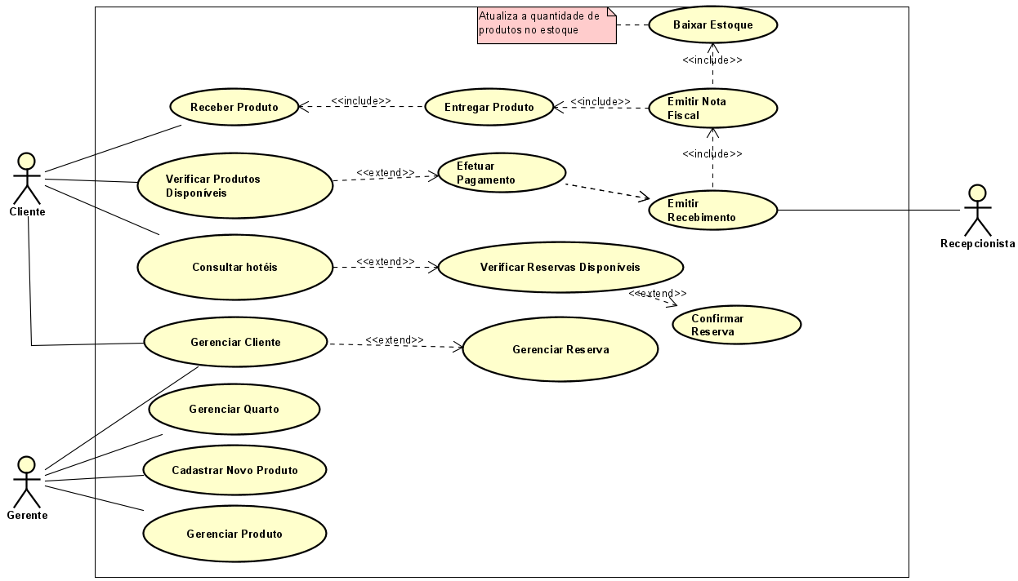
Figura 1 - Caso de Uso do Sistema SGH

4.2. Serviços
Aqui será apresentada uma breve descrição sobre alguns dos casos de uso mencionados acima

4.2.1. Serviços de Reserva
Estas funções permitem verificar e reservar os quartos disponíveis para serem no sistema. O ator cliente deve escolher um quarto e o tipo de reserva desejado, além de inserir as informações requisitadas. Como resultado, o sistema irá armazenar as informações do cliente e reservará o quarto para ele.

4.2.2. Gerenciar Cliente
Esta função permite que o cliente ou o gerente do hotel veja ou altere o cadastro do cliente no sistema. Por exemplo, caso o cliente deseje cancelar a reserva de um quarto, poderá realizar o pedido pelo sistema. Da mesma forma, o gerente também pode remover um cliente da reserva de um quarto.

4.2.3. Gerenciar Produto e Gerenciar Quarto
São funções exclusivas do gerente do hotel, capaz de alterar informações sensíveis no sistema, como preço de um produto ou quarto, quantidade disponível, dentre outras.

4.3. Atores
Neste tópico, será apresentada uma breve descrição sobre os atores do sistema.

4.3.1. Cliente
Se trata de um cliente do hotel que pode requisitar a reserva de um quarto, assim como adquirir produtos do hotel.

4.3.2. Recepcionista
É o funcionário do hotel responsável por atender o público, tanto pessoalmente quanto via telefone ou e-mail. É responsável por receber os pedidos de compras e confirmá-las.

4.3.3. Gerente do Hotel
Ator com mais autoridade no sistema, sendo capaz de alterar informações sobre quartos, produtos e clientes.

4.4. Fluxograma
De acordo com o website Lucidchart, um fluxograma é um diagrama UML que retrata um processo, sistema ou um algoritmo de computador, (Lucidchart, 2023). Eles são usados para documentar, aprimorar e comunicar processos complexos de maneira clara e fácil de entender com o uso de formas como retângulos, diamantes, ovais e várias outras, que permitem representar o tipo de processo, assim como setas para representar o fluxo e sequenciamento. A seguir, está o fluxograma que representa o projeto SGH, no que diz respeito ao cadastro de hotéis:
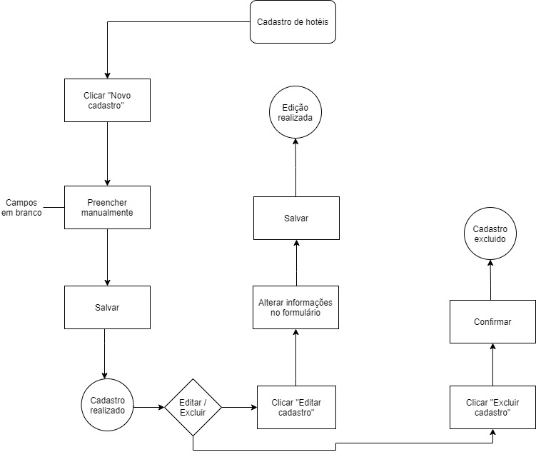
Figura 2 - Fluxograma do Sistema SGH

4.5. Modelagem de Classe UML
Sendo um dos seis tipos de diagramas estruturais disponíveis na UML e uma das mais utilizadas, o diagrama de classes tem o objetivo de definir as estruturas de classes do sistema, que pode ser usado como base para os outros diagramas. De acordo com o website Sparx Systems, modelagem de classe é o coração do design e desenvolvimento de um sistema orientados a objeto , onde ela pode expressar tanto o estado persistente do sistema quanto o seu comportamento. Uma classe encapsula estado (atributos) e oferece serviços que manipulam esse estado (comportamento). O diagrama de classe do sistema SGH é representada da forma a seguir:
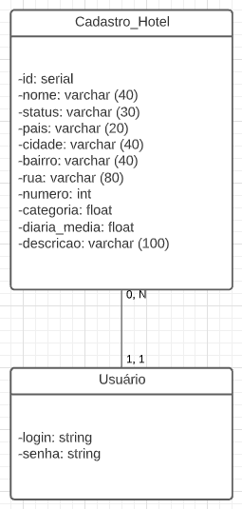
Figura 3 - Diagrama de Classe

7. O Sistema
Neste capítulo será apresentado o sistema em si, com as principais funcionalidades, arquitetura e tecnologias utilizadas neste projeto.

7.1. Escopo Funcional
O sistema deve conter um botão de novo cadastro “CADASTRAR” na parte inferior esquerda, conforme imagem abaixo:
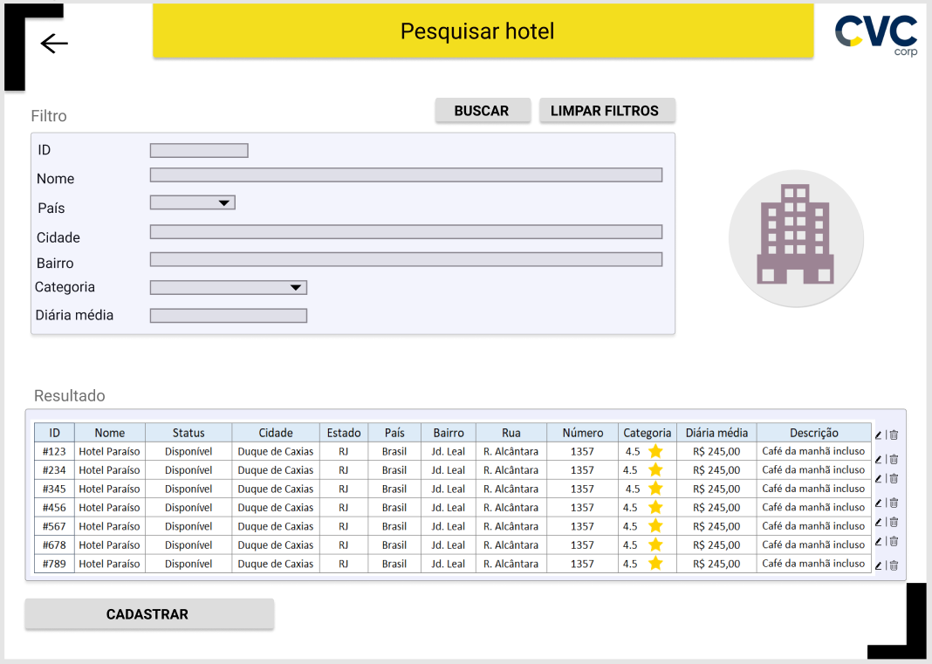
Figura 4 - Tela de Cadastro
Ao clicar no mesmo, irá aparecer um formulário com todas as informações a serem preenchidas referente ao cadastro de hotel.
Campos do formulário:
- ID Hotel (código) – Preenchimento automático e validação para que não haja código repetido;
- Nome Hotel – 40 caracteres
- Status – 30 caracteres
- Rua – 80 caracteres
- Número – 5 caracteres
- Bairro – 40 caracteres
- Cidade – Preenchimento em auto completador (40 caracteres)
- Estado – Combo box (siglas, 20 caracteres)
- País – Usuário escreve ou auto completador
- Categoria – Combo box (1 à 5 estrelas)
- Diária média – combo box

Após o preenchimento dos dados, o usuário poderá salvar as informações preenchidas ou cancelar.

- Botão salvar – Permite ao usuário salvar as informações inseridas no formulário.
- Botão cancelar – Abrirá tela de cancelamento a qual permite ao usuário cancelar a operação de cadastro no hotel ou não.
- Tela de cancelamento – Na tela de cancelamento existirá a mensagem “Deseja descartar as alterações realizadas?”, com as escolhas de “Sim” e “Não”. Ao clicar em “Sim”, a tela de cancelamento deverá fechar e apagar as informações inseridas pelo usuário. Clicando em “Não” deverá fechar a janela de cancelamento.

7.2. Edição de Dados

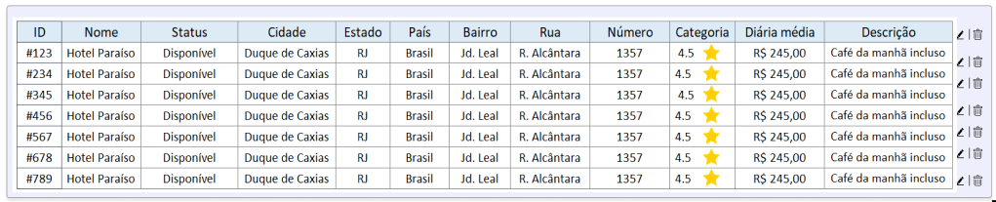
Figura 5 - Botão de Edição de Dados

O botão de edição dá ao usuário a possibilidade de alterar os dados cadastrados no formulário, com a exceção do campo ID.
- Botão de edição – Permite abrir tela de carregamento com os campos editáveis (lápis);
- Botão salvar – Permite salvar as informações inseridas;
- Botão cancelar – Permite cancelar as informações alteradas.

7.3. Exclusão de Dados
Proporciona ao usuário a exclusão de um cadastro específico, o sistema deverá abrir uma tela de confirmação da exclusão com a seguinte mensagem “Tem certeza de que deseja excluir o item selecionado? “. Clicando em “Sim” o usuário exclui o item selecionado e clicando em “Não” cancela e a operação de exclusão fechando a tela de confirmação de exclusão.

Figura 6 - Botão de Exclusão de Dados

- Botão – Excluir (lixeira)
- Botão tela exclusão – Sim / Não

7.4. Pesquisa de Dados
A tela deve ser exibida em formato de colunas e linhas, onde os filtros deverão ser exibidos no topo de cada coluna.
As colunas que devem ter filtro são marcadas com *.
Figura 7 - Tela de Edição de Dados

7.4.1. Filtro Funcional

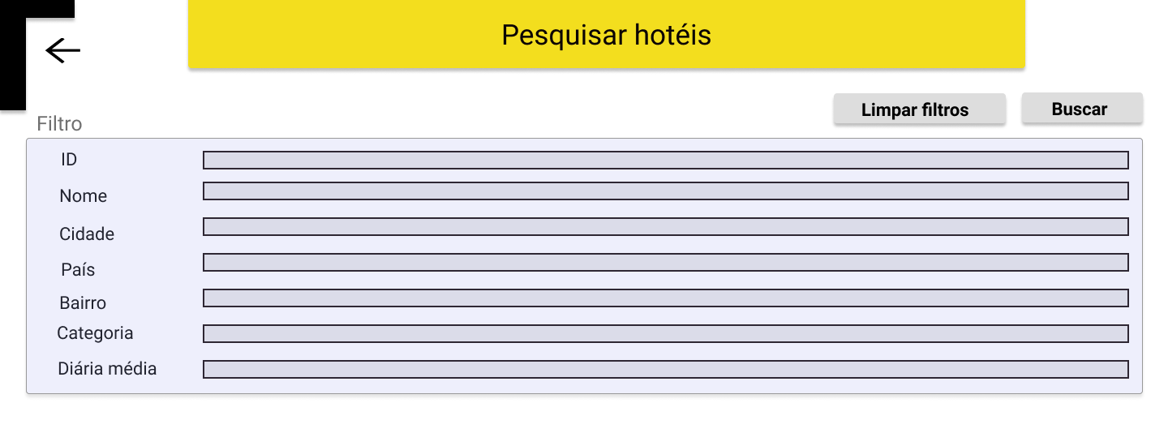
Figura 8 - Tela de Filtragem de Dados
Após o preenchimento dos campos de filtro desejados, clicar no botão “Buscar” acima da tabela no campo direito.
O sistema também contará com o botão “Limpar filtros” no canto superior direito da tabela, limpando assim todos os campos de filtro.

8. Conclusão

Referências
DEETI, Sumanth; MANNE, Sravani; VUNDAVALLI, Veerendra. Hotel Management System. 2016.
DA ROSA, Alex Silveira; MACHADO, Rodrigo Prestes. Um Sistema para Gerenciamento de Hotéis
de Pequeno Porte.
PUKKILA, Veikko. Hotel System with Java and MySQL. 2010.
DE ANDRADE, Samuel Nascimento. Desenvolvimento de um Sistema em Java para o
Gerenciamento de Hotel - SISHOTEL.
FOWLER, Martin. UML distilled: a brief guide to the standard object modeling language. 3. ed. Boston: Addison-Wesley Professional, 2003.
KARL EUGENE WIEGERS; BEATTY, J. Software requirements. Redmond, Washington: Microsoft Press, 2015.
Técnicas para levantamento de Requisitos. Disponível em: <https://www.devmedia.com.br/tecnicas-para-levantamento-de-requisitos/9151>.
LUCIDCHART. What Is a Flowchart. Disponível em: <https://www.lucidchart.com/pages/what-is-a-flowchart-tutorial>.
‌ SIERRA, K.; BATES, B. Head first Java. Sebastopol, Ca: O’reilly, 2003.

‌

